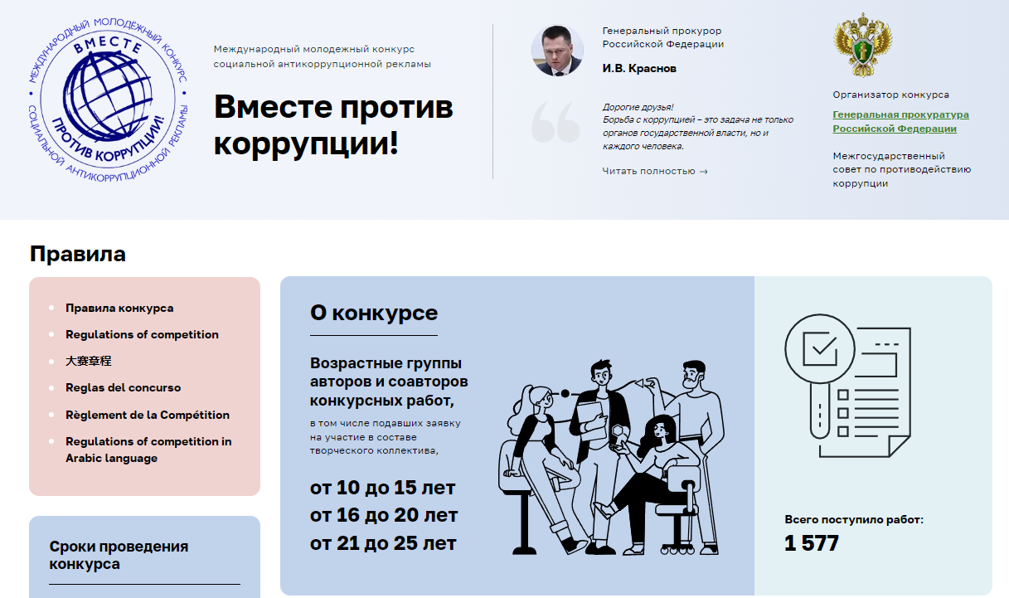
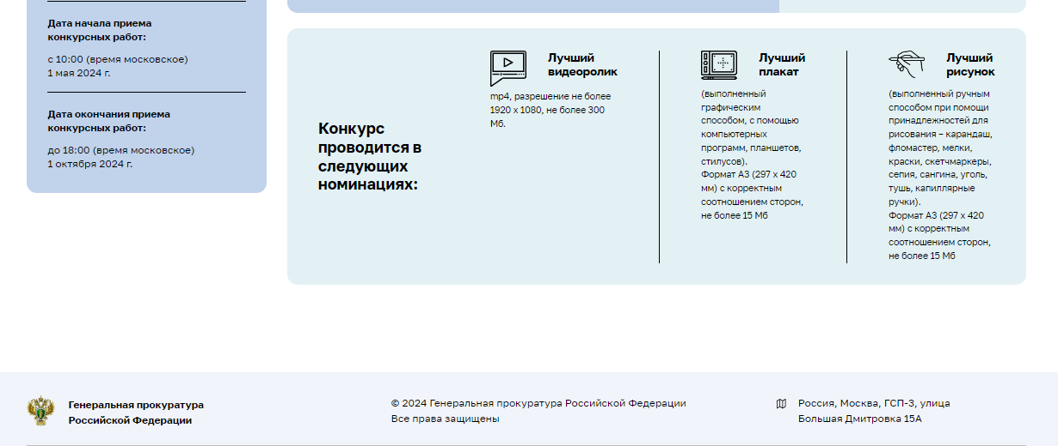

ПРАВИЛА ПРОВЕДЕНИЯ

Международного молодежного конкурса социальной антикоррупционной рекламы «Вместе против коррупции!»
- Правила конкурса
- Regulations of competition
- 大赛章程
- Reglas del concurso
- Règlement de la Compétition
- Regulations of competition in Arabic language

I. Общие положения
1.1. Настоящие правила (далее – Правила) определяют порядок проведения Международного молодежного конкурса социальной антикоррупционной рекламы «Вместе против коррупции!» (далее – Конкурс), в том числе условия участия в Конкурсе, критерии оценки работ, представленных для участия в Конкурсе (далее – Конкурсная работа) и определения финалистов (победителей и призеров) Конкурса.
1.2. Конкурс проводится Межгосударственным советом по противодействию коррупции (далее – Межгоссовет).
1.3. Головным организатором Конкурса является Генеральная прокуратура Российской Федерации (далее – Организатор). Соорганизаторами Конкурса выступают: Генеральная прокуратура Республики Армения, Генеральная прокуратура Республики Беларусь, Генеральная прокуратура Кыргызской Республики, Агентство Республики Казахстан по противодействию коррупции, Агентство по государственному финансовому контролю и борьбе с коррупцией Республики Таджикистан (далее – Соорганизаторы).
1.4. Участниками Конкурса могут быть граждане государств – участников Соглашения об образовании Межгоссовета, а также иных государств в возрасте от 14 до 25 лет (авторы – физические лица или творческие коллективы).
1.5. Номинации Конкурса: «Лучший плакат», «Лучший рисунок» и «Лучший видеоролик».
1.6. Тема: «Вместе против коррупции!».
1.7. Конкурсные работы (плакаты, рисунки и видеоролики) принимаются на сайте конкурса www.anticorruption.life на русском языке.
Допустимо представление конкурсных работ на национальном языке конкурсантов с обязательным переводом на русский язык (плакаты и рисунки должны содержать пояснительный текст, видеоролики – смонтированные субтитры).
1.8. Начало приема конкурсных работ – 01.05.2024 (с 10:00 по московскому времени); окончание – 01.10.2024 (в 18:00 по московскому времени).
1.9. Информирование целевой аудитории о Конкурсе, его целях, задачах и условиях проведения возлагается на Организатора и Соорганизаторов Конкурса.
1.10. Участие в Конкурсе является бесплатным.

II. Цели и задачи конкурса
2.1. Цели Конкурса – привлечение внимания подрастающего поколения к проблемам коррупции; поощрение и поддержка творческих инициатив детей и молодежи в создании социальной антикоррупционной рекламы; укрепление практики взаимодействия общества с органами власти в борьбе с коррупцией.
2.2. Задачи конкурса:
- антикоррупционное правовое просвещение населения; развитие в обществе нетерпимого отношения к коррупционным проявлениям;
- привлечение внимания общественности к вопросам противодействия коррупции;
- укрепление доверия к органам прокуратуры и иным государственным органам, осуществляющим деятельность в сфере борьбы с коррупцией; формирование позитивного отношения к проводимой ими работе.

III. Регистрация участников конкурса.
Технические требования к конкурсным работам
3.1. Для участия в Конкурсе необходимо пройти регистрацию на официальном сайте конкурса, корректно заполнив регистрационную форму и подтвердить свое согласие с Правилами конкурса и обработку персональных данных. Конкурсные работы в электронном виде загружаются через личный кабинет на официальном сайте конкурса www.anticorruption.life. При этом зарегистрированный участник Конкурса должен являться непосредственным автором конкурсной работы либо одним из соавторов творческого коллектива. Для участников в возрасте от 10 до 17 лет регистрация может осуществляться самостоятельно либо законным представителем (попечителем).
В случае признания участника победителем или призером конкурса необходимо подтвердить указанные при регистрации персональные данные с предъявлением документов, удостоверяющих личность.
3.2. На Конкурс принимаются работы в номинациях:
3.2.1. «Лучший плакат» (выполненный графическим способом, с помощью компьютерных программ, планшетов, стилсов). Форматы предоставления файла: JPG, разрешение в соответствии с форматом А3 (297 x 420 mm) с корректным соотношением сторон и разрешением 300dpi, физический размер одного файла не более 15 Мб. Количество: не более 10 файлов;
3.2.2. «Лучший рисунок» (выполненный ручным способом при помощи принадлежностей для рисования – карандаш, фломастер, мелки, краски, скетчмаркеры, сепия, сангина, уголь, тушь, капиллярные ручки). Форматы предоставления файла: JPG, разрешение в соответствии с форматом А3
(297 x 420 mm) с корректным соотношением сторон и разрешением 300dpi, физический размер одного файла не более 15 Мб. Количество: не более 10 файлов;
3.2.3. «Лучший видеоролик». Форматы предоставления файла: mp4, разрешение не более 1920 х 1080р, физический размер файла не более 300 Мб. Длительность – не более 120 сек. Звук: 16 бит, стерео. Количество – не более 10 файлов.
3.3. Конкурсные работы в обязательном порядке должны содержать авторское название, пояснительный текст (для плакатов и рисунков) или смонтированные субтитры (для видеороликов) на русском языке, информацию о фамилии, имени, возрасте автора (название творческого коллектива), государстве.

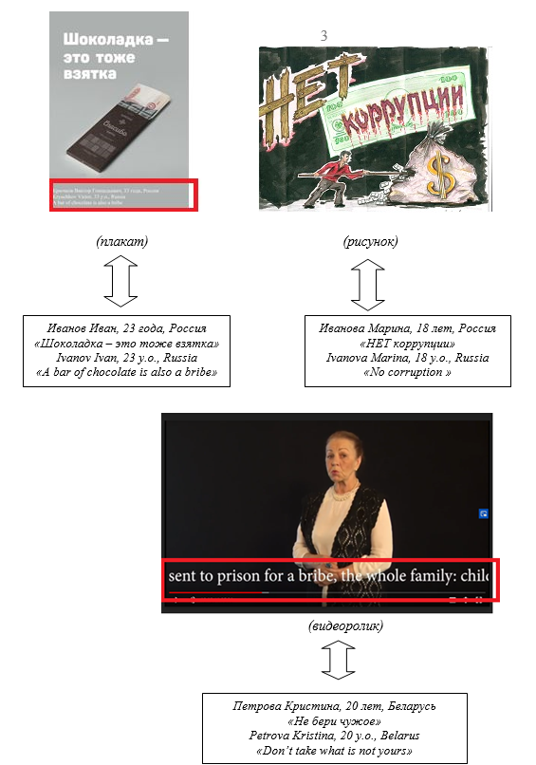

3.4. Ограничения.
Конкурсные работы не должны содержать:
- текст, сюжеты, действия сценических лиц и персонажей, противоречащие внутреннему праву государств, граждане которых являются участниками Конкурса, дискредитирующие работу органов государственной власти и органов местного самоуправления, а также оскорбляющие религиозные чувства граждан;
- нецензурную (ненормативную) лексику, слова и фразы, унижающие человеческое достоинство, экспрессивные и жаргонные выражения, скрытую рекламу, демонстрацию курения, огнестрельного и холодного оружия, взрывчатых веществ, процесса изготовления взрывных устройств, употребления алкогольных и наркотических средств, других психотропных веществ;
- указания реальных адресов и телефонов, информации о религиозных движениях, в том числе религиозной символики, названий и упоминания о существующих марках товаров, товарных знаках, знаках обслуживания, о физических и юридических лицах;
- изображения фашистской атрибутики (свастики), сцен насилия, любого вида дискриминации, вандализма, крови, отражающих телесные страдания людей и животных, интимных сцен, виды обнаженных людей, иной информации, в любой форме унижающей достоинство человека или группы людей, а также информации, которая может причинить вред здоровью и (или) развитию детей, а также содержащей призывы к осуществлению экстремистской деятельности;
Не допускается:
- использование чужих текстов, видео- и аудиоматериалов (плагиат), за исключением случаев цитирования произведений в допустимых законодательством об авторском праве пределах;
- использование систем и технологий искусственного интеллекта;
- размещение одной и той же работы несколько раз;
- размещение работ предыдущих периодов;
- размещение фотографии работы с посторонними предметами на ней.
В случае несоблюдения данных ограничений работа не допускается к участию в Конкурсе.
3.5. Конкурсные работы не возвращаются и не рецензируются.
3.6. Организатор и Соорганизаторы Конкурса, иные компетентные органы самостоятельно обеспечивают обратную связь с конкурсантами из своей страны для решения текущих организационных вопросов.
3.7. На официальном сайте Конкурса после 25.10.2024 для общего просмотра Организатором публикуются лучшие конкурсные работы, отобранные Национальными конкурсными комиссиями (иными компетентными органами) государств, граждане которых являются участниками Конкурса, в соответствии с пунктом 4.4 настоящих Правил.
IV. Порядок и сроки проведения Конкурса. Проверка и оценка конкурсных работ
4.1. Конкурс проводится по трем номинациям в трех возрастных группах:
- от 10 до 15 лет;
- от 16 до 20 лет;
- от 21 до 25 лет.
4.2. Конкурсные работы проверяются по следующим критериям: соответствие заявленной тематике, техническим требованиям и ограничениям, указанным в разделе III настоящих Правил; отсутствие плагиата; аргументированность и глубина раскрытия темы; креативность, новизна идеи
и качество исполнения работы; точность и доходчивость языка и стиля изложения; потенциальная возможность дальнейшего использования в качестве социальной антикоррупционной рекламы.
Конкурс проводится в два этапа – полуфинал и финал.
4.3. Полуфинал Конкурса (01.05.2024 – 25.10.2024)
Проводится отдельно в каждом из государств, граждане которых являются участниками Конкурса.
Отбор конкурсных работ, подготовленных участниками из Республики Армения, Республики Беларусь, Республики Казахстан, Кыргызской Республики, Российской Федерации, Республики Таджикистан, в рамках полуфинала обеспечивается Национальными конкурсными комиссиями, формируемыми компетентными органами этих государств.
Отбор конкурсных работ, подготовленных участниками из других иностранных государств, в рамках полуфинала обеспечивается Национальными конкурсными комиссиями или компетентными органами этих государств (далее – иные компетентные органы). В случае, если указанными органами не будет изъявлено желание принять участие в проверке и оценке конкурсных работ,
их отбор в рамках полуфинала обеспечивается Национальной конкурсной комиссией Российской Федерации.
Национальные конкурсные комиссии (иные компетентные органы) определяют победителей (I места) и призеров (II и III места) полуфинала Конкурса в каждой номинации и возрастной группе.
Конкурсные работы, занявшие первые места по итогам полуфинала (победители), проходят в финал Конкурса.
4.4. Национальные конкурсные комиссии (иные компетентные органы) в срок до 25.10.2024 по электронной почте orgkonkurs@anticorruption.life направляют Организатору конкурсные работы с указанием регистрационных номеров (плакаты, рисунки и видеоролики), занявшие первые места по итогам национального отбора (во всех номинациях и возрастных группах) и сведения об их авторах (фамилия, имя, возраст, страна, контактный телефон и адрес электронной почты) – для организации их участия в финале Конкурса.
В этот же срок Национальные конкурсные комиссии (иные компетентные органы) представляют Организатору «10 лучших плакатов», «10 лучших рисунков» и «10 лучших видеороликов» (с указанием регистрационных номеров и сведений об авторах) для их размещения на официальном сайте Конкурса www.anticorruption.life (в разделе «Галерея работ») и использования при подготовке различных выставок (экспозиций).
Компетентные органы государств, не принимающих участие в проверке и оценке конкурсных работ от своей страны, обеспечивают их направление в Генеральную прокуратуру Российской Федерации не позднее 10.10.2024, для отбора Национальной конкурсной комиссией Российской Федерации в рамках полуфинала.
4.5. Финал Конкурса (25.10.2024 – 20.11.2024).
Победители (I места) и призеры (II и III места) финала Конкурса в каждой номинации и возрастной группе определяются Международным жюри путем голосования по 5-балльной шкале. Голосование членов Международного жюри производится дистанционно с использованием ресурса официального сайта Конкурса www.anticorruption.life.
В отношении каждой из прошедших в финал конкурсных работ член Международного жюри от конкретного государства, граждане которого являются участниками Конкурса, может проголосовать единожды по балльной шкале от 1 до 5 (5 – это наивысший балл). При этом член Международного жюри не может голосовать за работы конкурсантов из своей страны.
4.6. Победители и призеры Конкурса в каждой номинации и возрастной группе определяются в зависимости от наивысшего среднего балла, набранного по результатам голосования Международного жюри.
В случае получения несколькими конкурсными работами равного количества баллов по итогам голосования Международного жюри, призовые места присуждаются авторам (творческим коллективам) каждой из этих конкурсных работ.
Национальные конкурсные комиссии (иные компетентные органы) и Международное жюри вправе не признать ни одного из участников Конкурса победителем в конкретной номинации, а также возрастной группе Конкурса, в случае, если их работы не соответствуют критериям, изложенным в пунктах 4.1 и 4.2 настоящих Правил.
V. Национальные конкурсные комиссии, Международное жюри конкурса
5.1. Национальные конкурсные комиссии формируются самостоятельно Организатором и Соорганизаторами Конкурса, а также компетентными органами государств, не являющихся участниками Соглашения об образовании Межгоссовета, для отбора работ и определения победителей полуфинала Конкурса.
Порядок проведения полуфинала Конкурса, формирования состава Национальных конкурсных комиссий, их деятельности и оценки конкурсных работ, награждения победителей полуфинала в каждой стране определяется государствами, граждане которых являются участниками Конкурса самостоятельно.
Рекомендуется включение в состав Национальных конкурсных комиссий представителей органов, осуществляющих деятельность в сфере противодействия коррупции; институтов гражданского общества; высших учебных заведений в области культуры и искусства; экспертов по социальной рекламе.
5.2. Организатор формирует Международное жюри Конкурса, в состав которого входят по одному кандидату от Генеральной прокуратуры Республики Армения; Генеральной прокуратуры Республики Беларусь; Генеральной прокуратуры Кыргызской Республики; Генеральной прокуратуры Российской Федерации; Агентства Республики Казахстан по противодействию коррупции; Агентства по государственному финансовому контролю и борьбе с коррупцией Республики Таджикистан. Кроме того, Организатор Конкурса может пригласить для участия в работе Международного жюри Конкурса экспертов высокого уровня (руководителей профильных международных организаций), представителей компетентных, прежде всего антикоррупционных, органов иностранных государств, не являющихся участниками Соглашения об образовании Межгоссовета.
VI. Подведение итогов конкурса.
Награждение победителей и призеров конкурса
6.1. Подведение итогов Конкурса, объявление победителей и призеров Конкурса приурочено к Международному дню борьбы с коррупцией (9 декабря).
6.2. Победители и призеры Конкурса награждаются почетными медалями
с символикой конкурса, сувенирной продукцией, электронными сертификатами
(всем участникам Конкурса, соответствующим критериям, изложенным в пунктах 4.1 и 4.2 настоящих Правил), а также иными призами, определяемыми Организатором и, при необходимости, Соорганизаторами Конкурса.

VI. Подведение итогов конкурса. Награждение победителей и призеров конкурса
6.1. Подведение итогов Конкурса, объявление победителей и призеров конкурса приурочено к Международному дню борьбы с коррупцией (9 декабря).
6.2. Победители и призеры Конкурса награждаются почетными медалями с символикой конкурса, сувенирной продукцией, а также иными призами, определяемыми Организатором и Соорганизаторами Конкурса.

VII. Дополнительные положения
7.1. Представляя работу на Конкурс, каждый участник гарантирует, что является правообладателем конкурсной работы и подтверждает, что не нарушает интеллектуальные права третьих лиц.
В случае использования в работе объектов интеллектуальных прав третьих лиц участник обязан указать автора и предоставить подтверждение наличия у участника права использования такого объекта интеллектуальных прав.
За нарушение интеллектуальных прав третьих лиц участники Конкурса несут ответственность, предусмотренную действующим международным и национальным законодательством.
7.2. Организатор и Соорганизаторы, иные компетентные органы не несут ответственности за использование конкурсных работ, подготовленных конкурсантами с нарушением интеллектуальных прав третьих лиц.
7.3. Участник Конкурса разрешает Организатору и Соорганизаторам, иным компетентным органам внесение в конкурсные работы необходимых изменений, снабжение конкурсных работ комментариями и пояснениями; использование конкурсных работ, в том числе без указания информации об их авторах.
7.4. Организатор и Соорганизаторы, иные компетентные органы вправе использовать конкурсные работы (в том числе в качестве социальной антикоррупционной рекламы) в следующих формах: размещение на интернет-платформах, в средствах массовой информации, социальных сетях, в рамках выставок, форумов и других мероприятий. Организатор и Соорганизаторы, иные компетентные органы не обязаны предоставлять отчеты об использовании конкурсных работ.
7.5. В случае обращения конкурсантов и представителей компетентных органов государств – участников Конкурса к Организаторам обратная связь с ними осуществляется на русском языке на официальном сайте Конкурса в разделе «Контакты».

